УПРАВЛЕНИЕ ФЕДЕРАЛЬНОЙ СЛУЖБЫ ГОСУДАРСТВЕННОЙ РЕГИСТРАЦИИ,
КАДАСТРА И КАРТОГРАФИИ (РОСРЕЕСТР) ПО ЧЕЛЯБИНСКОЙ ОБЛАСТИ

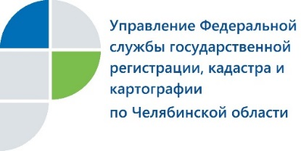

Представитель Управления Росреестра и телеведущий обсудили вопросы
о долевом строительстве

27 июня 2019 года представитель Управления Федеральной службы государственной регистрации, кадастра и картографии по Челябинской области в телепрограмме «360» ответила на вопросы, касающиеся долевого строительства.
Заместитель начальника отдела регистрации ипотеки и долевого участия в строительстве Управления Росреестра по Челябинской области Алена Земскова приняла участие в программе «Челябинск 360» телеканала «Телефакт».
Она ответила на вопросы ведущего о том, какие изменения с 1 июля 2019 года произойдут в долевом строительстве, в частности в порядке привлечения денежных средств граждан и юридических лиц по договорам долевого участия, представленных в Росреестр на государственную регистрацию, разъяснила, что такое эскроу-счета. Также Алена Земскова рассказала о сроках осуществления государственной регистрация договоров участия в долевом строительстве, о порядке погашения записи об ипотеке в случае, когда квартира в строящемся доме по договору долевого участия была куплена за счет кредитных средств банка.
Посмотреть программу: https://telefakt.ru/proekti/telefakt_360/chelyabinsk_360_ot_27_06_2019.html

Аргаяшский отдел Управления Росреестра
по Челябинской области
E-m: pressafrs74@chel.surnet.ru
https://vk.com/rosreestr_chel

